Energieeffizienz und CO₂-Einsparung an Hochschulen

Energiespartipps für Zwischendurch

Eine Kooperation von:
Prof. Dr. Andreas Homburg
Susanne Lörx
Andreas Stolberg
Prof. Dr. Ellen Matthies
Dr. Ingo Kastner
Karen Krause
Iliyana Wenge
Ralf-Dieter Person
Joachim Müller
Karin Binnewies

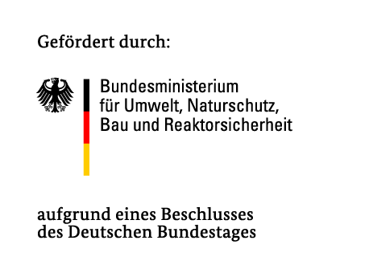

- Geschirr mit der Hand abzuspülen ist lästig und zugleich schlecht für die Umwelt. Falls eine Spülmaschine in Ihrer Teeküche vorhanden ist, so nutzen Sie diese. Achten Sie immer darauf, dass sie nur vollbeladen angestellt wird. So wird Ihr Geschirr mit der geringsten CO₂-Emission sauber.

- Kaffeemaschinen, Mikrowellen, Wasserkocher usw. sind hilfreiche Begleiter für einen Tag im Büro. Sie werden über den Tag gesehen aber gar nicht viel genutzt. Schalten Sie die Geräte in Ihrer Teeküche immer aus, wenn diese nicht in Benutzung sind. Stundenlange Stand-by-Modi sind überflüssig und verschwenden Strom.

- Wenn Sie einen Wasserkocher zum Erhitzen Ihres Teewassers nutzen, ist dies bereits umweltfreundlicher als das Kochen von Wasser auf dem Herd. Um noch mehr Strom zu sparen, ist die Füllhöhe des Wasserkochers entscheidend. Füllen Sie nur so viel Wasser in den Wasserkocher, wie Sie benötigen.

- Es wird wieder früh dunkel und das Licht muss schon nachmittags im Büro eingeschaltet werden. Nutzen Sie LED-Birnen anstatt konventionelle Glühbirnen. So einfach lässt sich eine Menge Strom einsparen.

- Das Tageslicht ist zu dieser Zeit nur wenige Stunden am Tag ausreichend. Nutzen Sie diese Stunden und lassen Sie das Licht aus, wenn es draußen noch hell genug ist. Wenn Sie für mehr als 5 – 10 Minuten den Raum verlassen, denken Sie ebenso daran, das Licht auszuschalten. Schalten Sie das Licht nur ein, wenn Sie es wirklich benötigen. Achten Sie auch darauf, dass das Licht auf der Toilette, dem Flur und in der Küche nur brennt, wenn es notwendig ist. Es muss den ganzen Tag in der gesamten Etage das Licht brennen.

- Lassen Sie Ihrem Heizkörper Freiraum. Durch das Abrücken von Möbeln, die direkt am Heizkörper stehen, kann sich die Wärme besser im Raum ausbreiten und der Verbrauch wird gesenkt.

- Auch im Winter muss gelüftet werden – die richtige Methode ist dabei entscheidend. Verzichten Sie auf Kipplüften, sondern stoßlüften Sie mehrmals am Tag für 5 Minuten.

- Bildschirmschoner sind keine Umweltschoner. Schalten Sie Ihren Bildschirm auch bei kurzer Abwesenheit aus. Entweder entscheiden Sie sich dazu, dies manuell zu tun oder Sie stellen in der Energieverwaltung ihres Computers ein, nach welchem Zeitraum der Bildschirm sich automatisch abstellt.

- Sie haben an Ihrem Arbeitsplatz diverse externe Geräte wie zusätzliche Laufwerke per USB-Anbindung am Rechner hängen? Ziehen Sie diese bei Nichtgebrauch ab. Die Geräte beziehen sonst unnötig Strom über den USB- Anschluss.

